**AC83**  *Scheda creata il 6 agosto 2022*

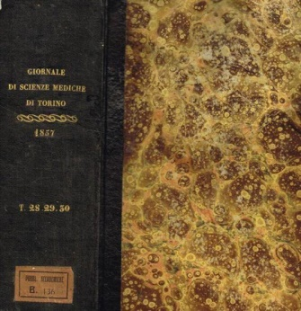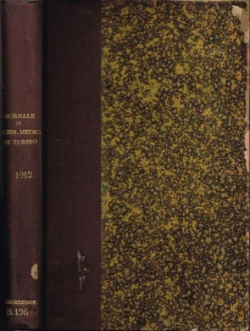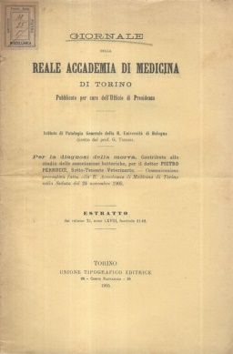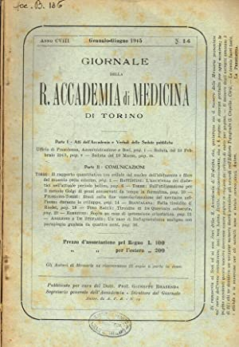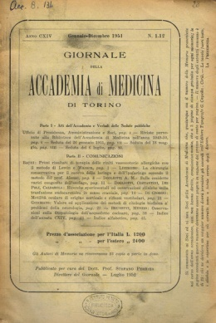

**Descrizione storico-bibliografica**

**\*Giornale delle scienze mediche della Società medico-chirurgica di Torino**. – Anno 1, vol. 1 (1838)-anno 10, vol. 30 (1847). - Torino : Enrico Mussano, 1838-1847. – 30 volumi ; 22 cm. ((Tre numeri al mese. – Gli editori variano: Alessandro Fontana (1839); Cassone e Marzorati (1841); Enrico Mussano (1846). - TO00185135

Autore: Società medico-chirurgica <Torino>

**\*Giornale della R. Accademia medico-chirurgica di Torino**. - 2. serie, anno 1, vol. 1 (1848)-anno 14, vol. 37, n. 8 (30 aprile 1860). - Torino : Enrico Mussano, 1848-1860. – 37 volumi ; 22 cm. ((Decadale. – Dal 1849 aggiunge il complemento del titolo: e Bullettino ufficiale del Consiglio superiore di sanità. - L’editore varia: G. Favale (1849). - TO00185116

Autore: Accademia medico-chirurgica <Torino>

**\*Giornale della R. Accademia di medicina di Torino**. - 2. serie, anno 14, vol. 38, n. 9 (15 maggio 1860)-anno 21, vol. 56 (1866); Serie 3., anno 30, n. 1 (15 gennaio 1867)-anno 106, n. 4/6 (1943). - Torino : [s.n.], 1860-1943. – 84 volumi ; 25 cm. ((Mensile. - ISSN 0394-1124. - CFI0387630

Variante del titolo: *Giornale della Reale Accademia di medicina di Torino

Autore: Reale Accademia di medicina <Torino>

**\*Giornale della Accademia di medicina di Torino.** - Anno 106, n. 7/8 (1943)-anno 176 (2013). - Torino : Accademia di medicina, 1943-2013. – 70 volumi ; 24 cm. ((Annuale. – Dal 2007 disponibile anche in Internet; dal 2014 solo online. - TO00977135

Autore: Accademia di medicina

Soggetto: Medicina - Periodici

**Volumi disponibili in rete** [6(1839)](https://books.google.it/books?id=Cn8UAAAAQAAJ&printsec=frontcover&hl=it&source=gbs_ge_summary_r&cad=0#v=onepage&q&f=false); [7-8(1840)](https://books.google.it/books?id=eX8UAAAAQAAJ&hl=it&source=gbs_similarbooks); 10([1841](https://books.google.it/books?id=ZkRAwb5FkekC&printsec=frontcover&redir_esc=y#v=onepage&q&f=false));[13(1842);](https://books.google.it/books?id=2XYUAAAAQAAJ&hl=it&source=gbs_similarbooks) [18(1843)](https://books.google.it/books?id=0bYhJHMiy34C&printsec=frontcover&hl=it&source=gbs_ge_summary_r&cad=0#v=onepage&q&f=false); 19([1844](https://books.google.it/books/about/Giornale_delle_scienze_mediche_della_Soc.html?id=Cx3NrTs-khgC&redir_esc=y)); [25(1846)](https://books.google.it/books?id=K3cUAAAAQAAJ&hl=it&source=gbs_similarbooks); [27(1846)](https://books.google.it/books?id=R3cUAAAAQAAJ&hl=it&source=gbs_similarbooks); [1(1848)](https://books.google.it/books?id=1J3QDb4M4x4C&printsec=frontcover&hl=it&source=gbs_ge_summary_r&cad=0#v=onepage&q&f=false); [3(1848)](https://books.google.it/books?id=NY4E3RkM6owC&printsec=frontcover&hl=it&source=gbs_ge_summary_r&cad=0#v=onepage&q&f=false); [4(1849)](https://books.google.it/books?id=t3cUAAAAQAAJ&hl=it&source=gbs_similarbooks); [5(1849)](https://books.google.it/books?id=-gqm-PPcecQC&printsec=frontcover&hl=it&source=gbs_ge_summary_r&cad=0#v=onepage&q&f=false); [7(1850)](https://books.google.it/books?id=qKXJKzMvlkAC&printsec=frontcover&hl=it&source=gbs_ge_summary_r&cad=0#v=onepage&q&f=false); [9(1850)](https://books.google.it/books?id=ShC7zwiMmYkC&printsec=frontcover&hl=it&source=gbs_ge_summary_r&cad=0#v=onepage&q&f=false); [10(1851)](https://books.google.it/books?id=6uvgJVQ-B7MC&printsec=frontcover&hl=it&source=gbs_ge_summary_r&cad=0#v=onepage&q&f=false); [12(1851)](https://books.google.it/books?id=cfERmRzge9kC&printsec=frontcover&hl=it&source=gbs_ge_summary_r&cad=0#v=onepage&q&f=false); [13(1852)](https://books.google.it/books?id=MhxmSoaIPtYC&printsec=frontcover&hl=it&source=gbs_ge_summary_r&cad=0#v=onepage&q&f=false); [14(1852)](https://books.google.it/books?id=I7Cv_gaoc88C&printsec=frontcover&hl=it&source=gbs_ge_summary_r&cad=0#v=onepage&q&f=false); [15(1852)](https://books.google.it/books?id=qQaOkTrq2poC&printsec=frontcover&hl=it&source=gbs_ge_summary_r&cad=0#v=onepage&q&f=false); [16(1853)](https://books.google.it/books?id=JyC8qXTqEx4C&printsec=frontcover&hl=it&source=gbs_ge_summary_r&cad=0#v=onepage&q&f=false); [18(1853)](https://books.google.it/books?id=9A5-3WkJDmoC&printsec=frontcover&hl=it&source=gbs_ge_summary_r&cad=0#v=onepage&q&f=false); [19(1854)](https://books.google.it/books?id=IEjhV9jXkmMC&printsec=frontcover&hl=it&source=gbs_ge_summary_r&cad=0#v=onepage&q&f=false); [20(1854)](https://books.google.it/books?id=jhRG_Gv_0pcC&printsec=frontcover&hl=it&source=gbs_ge_summary_r&cad=0#v=onepage&q&f=false); [21(1854)](https://books.google.it/books?id=xHYvlTxgzxsC&printsec=frontcover&hl=it&source=gbs_ge_summary_r&cad=0#v=onepage&q&f=false); [22(1855);](https://books.google.it/books?id=7lCvJOYgQjQC&printsec=frontcover&hl=it&source=gbs_ge_summary_r&cad=0#v=onepage&q&f=false) [23(1855)](https://books.google.it/books?id=FvoErb2WOAAC&printsec=frontcover&hl=it&source=gbs_ge_summary_r&cad=0#v=onepage&q&f=false); [26(1856)](https://books.google.it/books?id=QQO2Y9HoxOMC&printsec=frontcover&hl=it&source=gbs_ge_summary_r&cad=0#v=onepage&q&f=false); [27(1856)](https://books.google.it/books?id=ipU2T8fS5NYC&printsec=frontcover&hl=it&source=gbs_ge_summary_r&cad=0#v=onepage&q&f=false); [28(1857)](https://books.google.it/books?id=KpEySNZ-4DIC&printsec=frontcover&hl=it&source=gbs_ge_summary_r&cad=0#v=onepage&q&f=false); [29(1857)](https://books.google.it/books?id=AcPZhEhNvPIC&printsec=frontcover&hl=it&source=gbs_ge_summary_r&cad=0#v=onepage&q&f=false); [32(1858)](https://books.google.it/books?id=c2I52NXOY3oC&printsec=frontcover&hl=it&source=gbs_ge_summary_r&cad=0#v=onepage&q&f=false); [36(1859)](https://books.google.it/books?id=w-Z7tYiMnSUC&printsec=frontcover&hl=it&source=gbs_ge_summary_r&cad=0#v=onepage&q&f=false); [37(1860)](https://books.google.it/books?id=PnxSnyTXgi0C&printsec=frontcover&hl=it&source=gbs_ge_summary_r&cad=0#v=onepage&q&f=false); [42(1861)](https://books.google.it/books?id=oYl0YqcAeB8C&printsec=frontcover&hl=it&source=gbs_ge_summary_r&cad=0#v=onepage&q&f=false); [43(1862)](https://books.google.it/books?id=Ogq2G2fuQkMC&printsec=frontcover&hl=it&source=gbs_ge_summary_r&cad=0#v=onepage&q&f=false); [44(1862)](https://books.google.it/books?id=kcaZVeicIWsC&printsec=frontcover&hl=it&source=gbs_ge_summary_r&cad=0#v=onepage&q&f=false); [46(1863)](https://books.google.it/books?id=Cc7RJSudBS8C&printsec=frontcover&hl=it&source=gbs_ge_summary_r&cad=0#v=onepage&q&f=false); [49(1864)](https://books.google.it/books?id=_w_th-l2hy0C&printsec=frontcover&hl=it&source=gbs_ge_summary_r&cad=0#v=onepage&q&f=false); [50(1864)](https://books.google.it/books?id=qqbwojrXpZgC&printsec=frontcover&hl=it&source=gbs_ge_summary_r&cad=0#v=onepage&q&f=false); [54(1865);](https://books.google.it/books?id=Bzz_c456wKoC&printsec=frontcover&hl=it&source=gbs_ge_summary_r&cad=0#v=onepage&q&f=false) [3(1867)](https://books.google.de/books?id=2MsmNe5VEMsC&printsec=frontcover&hl=it&source=gbs_ge_summary_r&cad=0#v=onepage&q&f=false); [2007-](https://www.accademiadimedicina.unito.it/attivita/il-giornale-dell-accademia.html)

**Informazioni storico-bibliografiche**

Il 10 febbraio 1846, con decreto reale segnato Carlo Alberto, la Società Medico-Chirurgica venne elevata al rango di Reale Accademia Medico- Chirurgica. Essa ha svolto la sua attività scientifica e redazionale ininterrottamente fino ad oggi. Attraverso la lettura delle pagine del Giornale dell’Accademia si compendia tutta la storia della medicina piemontese dal primo ottocento ai giorni nostri.

Visita il sito web all'indirizzo <http://www.accademiadimedicina.unito.it/home.htm>